Импульсные генераторы
В электронных устройствах используется импульсный режим работы: кратковременное воздействие сигнала чередуется с паузой.
Импульсный режим имеет ряд преимуществ:
- В импульсном режиме может быть достигнута значительная мощность воздействия
- импульсный режим позволяет ослабить влияние температуры и разброса параметров п\п приборов на работу устройств и повысить износоустойчивость
- импульсный режим позволяет значительно повысить пропускную способность и помехоустойчивость электронной аппаратуры
Пропускная способность – это наибольшая скорость передачи информации
Помехоустойчивость - это способность аппаратуры различать сигналы с заданной достоверностью.
Сигналы импульсных устройств дискретны, поэтому скорость передачи таких сигналов выше, чем непрерывных сигналов.
- Для реализации импульсных устройств, даже сложных требуется большое число однотипных элементов, легко выполняемых методами интегральной технологии.
Это повышает надежность, уменьшает габариты и массу электронной аппаратуры. Переход к дискретному представлению сигналов в виде сочетания импульсов позволил резко повысить точность измерительных приборов. Мощные импульсы передатчиков излучаются антеннами радиолокаторов, а слабые отраженные от различных объектов импульсы принимаются и обрабатываются приемниками, присеем импульсный режим позволяет выделять сигналы, амплитуда которых значительно меньше уровня помех.Обычно импульсы следуют периодически с периодом Т, которому соответствует частота F = 1/ Т. Отношение периода Т к длительности импульсов t_{и} называют скважностью q = T/t_{и}
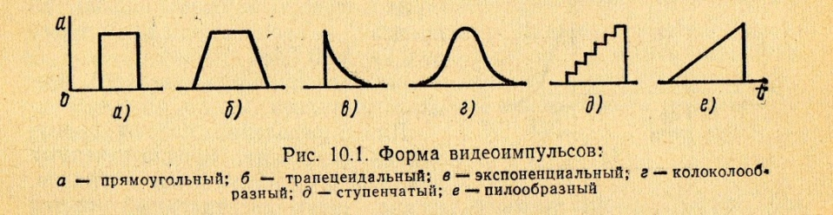

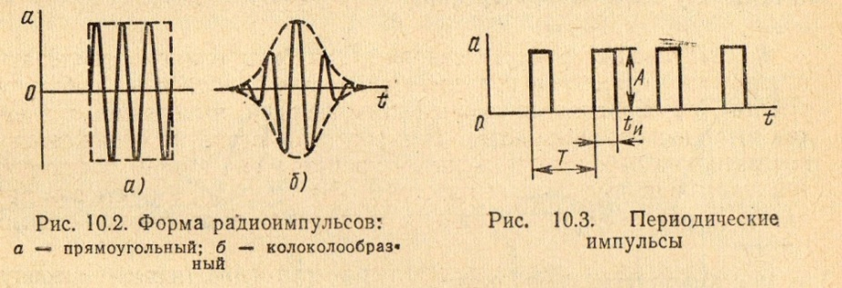
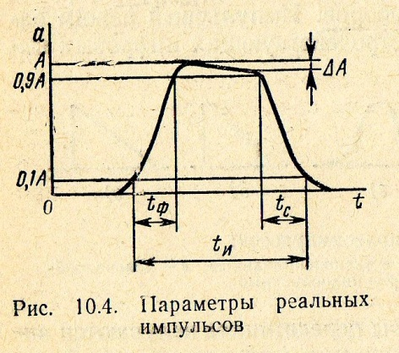
Для получения прямоугольных импульсов широко используются устройства, называемые релаксационные генераторы – релаксаторы.
они основаны на применении усилителей с положительной обратной связью. Релаксаторы имеют одно устойчивое состояние и состояние квазиравновесия, характеризуемое сравнительно медленными изменениями токов и напряжений, приводящими к некоторому критическому состоянию, при котором создаются условия для скачкообразного перехода релаксатора из одного состояния в другое, обратный переход – самопроизвольно по истечении некоторого времени, определяемыми параметрами устройства. Релаксаторы могут работать в одном из трех режимов: 1.ждущем 2. автоколебаний 3. синхронизации Мультивибратором называют релаксатор с емкостной связью между каскадами. Мультивибратор, работающий в ждущем режиме, называют одновибратором. Он генерирует только один импульс с определенными параметрами при воздействии запускающего импульса.
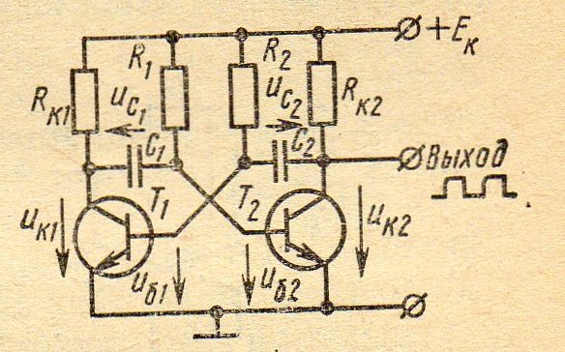
схема мультивибратора с коллекторно-базовыми связями в автоколебательном режиме
Предположим мультивибратор находиться в таком состоянии, когда транзистор Т1 насыщен, конденсатор С2 разряжен, а конденсатор С1 заряжен почти до напряжения источника питания U_{c1} = -E_{k} , при этом транзистор Т2 закрыт поскольку правая обкладка С1, соединенная с базой Т2 имеет отрицательный потенциал –Е₂, следовательно мультивибратор находиться в состоянии квазиравновесия. Конденсатор С1 перезаряжается через резистор R1, при этом U_{c1} = U_{б2} конденсатор С2 заряжается через R_{k2} и промежуток база – эммитер транзистора Т1 до напряжения Е_{к} (U_{c2} = -Е_{к})
Этот процесс заканчивается через время t1 опрокидыванием мультивибратора, тк как потенциал базы транзистора Т2 становится = 0. При С1=С2, время заряда С2< меньше времени заряда С2 так как R_{k2}<<R1 и к моменту когда U_{c1}= 0, конденсатор С2 заряжается до U_{c2} = E_{k} После опрокидывания мультивибратор переходит во второе состояние квазиравновесия и процесс повторяется. таким образом устанавливается режим автоколебаний с периодом Т. Мультивибраторы выполняют в виде интегральных схем.
Опрокидывание –это переход релаксатора из одного устойчивого состояния в другое.
Применяют в качестве генераторов импульсов прямоугольной формы.

